
UNIVERSIDAD EL BOSQUE
Facultad de Ingeniería — Programa de Ingeniería de Sistemas
Bases de Datos 1 (12998) — Periodo 2026-2
Modelo Entidad Relación Extendido
SIGEVET — Sistema Integral de Gestión Veterinaria
Red de Clínicas Veterinarias Huella Sana S.A.S. (caso simulado)
Proyecto Final · Fase 1 · Versión 1.0
Integrantes
Sebastián Castellanos Parra — 1031811214
Juan David Polo Herrera — 1117506677
Juan Miguel Ramos — 1025528586

Docente
Ing., Esp., M.Ed. Christian Felipe Duarte Arévalo
Bogotá D.C.
Tabla de contenido

1 Introducción
El Modelo Entidad-Relación Extendido (EER) añade al MER de Chen conceptos para representar jerarquías de entidades (superclases y subclases), restricciones de especialización y restricciones estructurales más precisas. En SIGEVET el EER sí aplica, porque el personal comparte datos comunes pero los veterinarios y los auxiliares tienen atributos y relaciones propias.

2 Conceptos aplicados
Conceptos del modelo extendido utilizados
Concepto | Aplicación en SIGEVET
Superclase | EMPLEADO: datos comunes de todo el personal
Subclases | VETERINARIO (tarjeta profesional, universidad, año de graduación) y AUXILIAR (área, certificación, turno)
Herencia | Las subclases heredan todos los atributos y relaciones de EMPLEADO (por ejemplo LABORAR y EMITIR)
Relaciones propias de subclase | Solo VETERINARIO participa en ATENDER y CERTIFICAR; solo AUXILIAR participa en ASISTIR
Restricción de disyunción (d) | Un empleado pertenece a lo sumo a una subclase
Restricción de completitud parcial | Hay empleados (administrativos) que no pertenecen a ninguna subclase
Atributo discriminador | tipo_empleado con dominio {VET, AUX, ADM}
Restricciones estructurales (min,max) | Cada extremo de relación indica el mínimo y el máximo de participaciones
Restricción de exclusión | Una línea de factura cobra un servicio o un medicamento ({XOR})

3 Especialización de EMPLEADO
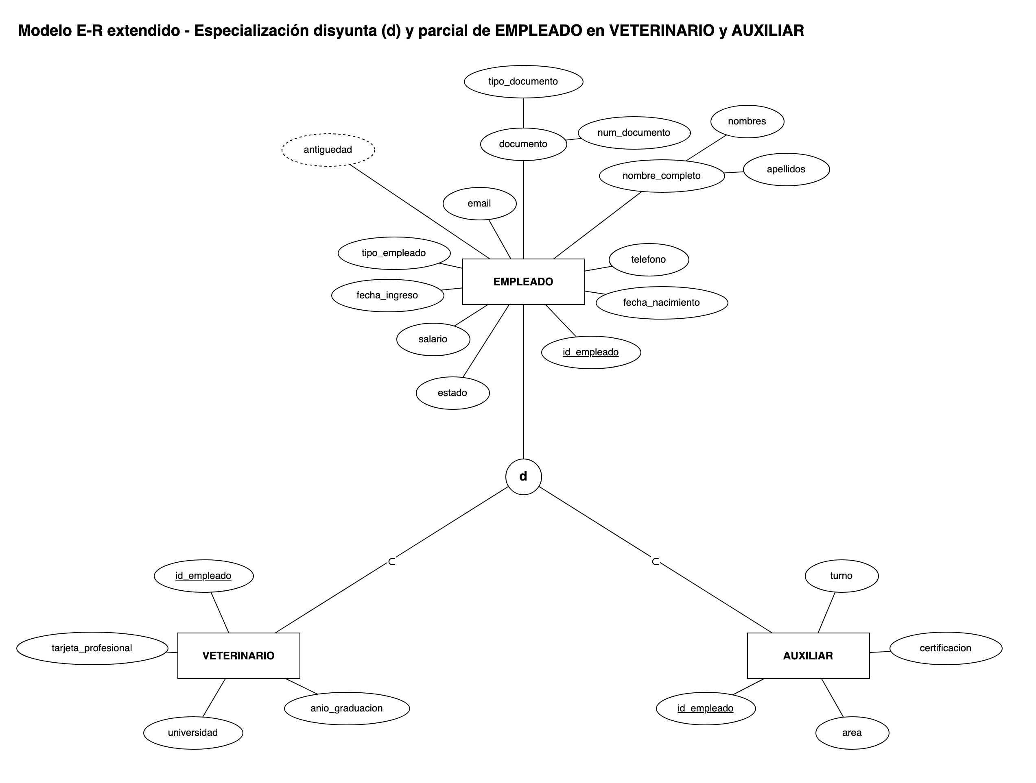
Especialización disyunta y parcial de EMPLEADO
Lectura del diagrama. La línea sencilla entre EMPLEADO y el círculo indica participación parcial: no todo empleado es veterinario o auxiliar (el personal administrativo permanece solo en la superclase). La letra d dentro del círculo indica que la especialización es disyunta: un empleado no puede ser veterinario y auxiliar a la vez. El símbolo de subconjunto (⊂) en cada línea hacia una subclase indica que el conjunto de veterinarios y el de auxiliares son subconjuntos del conjunto de empleados.
Por qué es disyunta y parcial. El supuesto S-09 establece que un empleado tiene un único rol clínico, y el supuesto S-10 que el personal administrativo no tiene atributos propios que justifiquen una tercera subclase. La especialización está definida por atributo: el valor de tipo_empleado determina la subclase.

4 Restricciones estructurales (min,max)
En el EER se reemplaza la razón de cardinalidad 1/N por la notación (min,max) de Elmasri y Navathe, que se lee “mirando aquí”: el par escrito junto a una entidad indica en cuántas instancias de la relación participa cada ocurrencia de esa entidad. Un mínimo 0 equivale a participación parcial y un mínimo 1 a participación total.
Restricciones estructurales (min,max) del modelo
# | Relación | Entidad A (min,max) | Entidad B (min,max) | Tipo
1 | PERTENECER | DEPARTAMENTO (0,N) | CIUDAD (1,1) | 1:N
2 | UBICAR | CIUDAD (0,N) | SEDE (1,1) | 1:N
3 | RESIDIR | CIUDAD (0,N) | CLIENTE (1,1) | 1:N
4 | LABORAR | SEDE (1,N) | EMPLEADO (1,1) | 1:N
5 | DIRIGIR | EMPLEADO (0,1) | SEDE (1,1) | 1:1
6 | EJERCER | EMPLEADO (0,1) | VETERINARIO (1,1) | 1:1
7 | COLABORAR | EMPLEADO (0,1) | AUXILIAR (1,1) | 1:1
8 | CERTIFICAR | VETERINARIO (0,N) | ESPECIALIDAD (0,N) | N:M
9 | AGRUPAR | ESPECIE (1,N) | RAZA (1,1) | 1:N
10 | CLASIFICAR | RAZA (0,N) | MASCOTA (1,1) | 1:N
11 | POSEER | CLIENTE (0,N) | MASCOTA (1,1) | 1:N
12 | TENER | MASCOTA (1,1) | HISTORIA_CLINICA (1,1) | 1:1
13 | SOLICITAR | MASCOTA (0,N) | CITA (1,1) | 1:N
14 | ATENDER | VETERINARIO (0,N) | CITA (1,1) | 1:N
15 | PROGRAMAR | SEDE (0,N) | CITA (1,1) | 1:N
16 | CORRESPONDER | SERVICIO (0,N) | CITA (1,1) | 1:N
17 | GENERAR | CITA (0,1) | CONSULTA (1,1) | 1:1
18 | ASISTIR | AUXILIAR (0,N) | CONSULTA (0,1) | 1:N
19 | PRESCRIBIR | CONSULTA (0,N) | MEDICAMENTO (0,N) | N:M
20 | ALMACENAR | SEDE (0,N) | MEDICAMENTO (0,N) | N:M
21 | FACTURAR | CLIENTE (0,N) | FACTURA (1,1) | 1:N
22 | EXPEDIR | SEDE (0,N) | FACTURA (1,1) | 1:N
23 | EMITIR | EMPLEADO (0,N) | FACTURA (1,1) | 1:N
24 | CONTENER (identificadora) | FACTURA (1,N) | DETALLE_FACTURA (1,1) | 1:N
25 | COBRAR | SERVICIO (0,N) | DETALLE_FACTURA (0,1) | 1:N
26 | VENDER | MEDICAMENTO (0,N) | DETALLE_FACTURA (0,1) | 1:N
Ejemplos de lectura:
- LABORAR: SEDE (1,N) — cada sede tiene entre 1 y N empleados; EMPLEADO (1,1) — cada empleado labora en exactamente una sede.
- DIRIGIR: EMPLEADO (0,1) — un empleado dirige ninguna o una sede; SEDE (1,1) — cada sede tiene exactamente un director.
- PRESCRIBIR: CONSULTA (0,N) y MEDICAMENTO (0,N) — puede haber consultas sin fórmula y medicamentos nunca formulados.

5 Restricción de exclusión en el detalle de factura
Cada línea de DETALLE_FACTURA cobra exactamente un ítem, que puede ser un SERVICIO o un MEDICAMENTO. Las relaciones COBRAR e VENDER son, por tanto, mutuamente excluyentes y una de las dos debe existir. En el diagrama se anota con una nota {XOR}. En el modelo relacional se implementa con dos llaves foráneas que admiten nulos y la restricción CK_DETALLE_FACTURA_ITEM:
CHECK ((id_servicio IS NOT NULL AND id_medicamento IS NULL)
OR (id_servicio IS NULL AND id_medicamento IS NOT NULL))
Se evaluó modelar una categoría (tipo unión) ITEM_FACTURABLE = SERVICIO ∪ MEDICAMENTO. Se descartó porque obliga a crear una tabla adicional con llave sustituta, mientras que el arco exclusivo cumple la misma regla con menos tablas y consultas más simples.

6 Diagrama EER completo
La vista EER muestra relaciones y especialización; los atributos se consultan en los catálogos del documento de Chen. Las entidades que se repiten entre filas son referencias a la misma entidad.
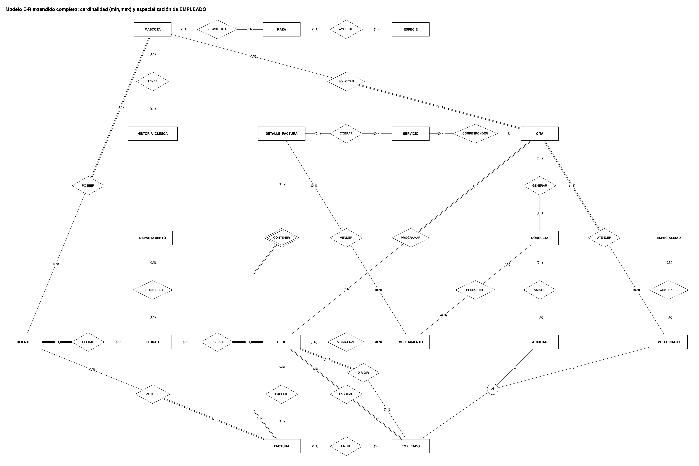
MER Extendido de SIGEVET con notación (min,max) y especialización

7 Transformación de la especialización al modelo relacional
Elmasri y Navathe proponen cuatro opciones para llevar una especialización a tablas:
Opciones de transformación de una especialización
Opción | Descripción | Ventaja | Desventaja
8A | Una tabla para la superclase y una por subclase (la PK de la subclase es FK a la superclase) | Sin nulos, funciona para cualquier tipo de especialización | Requiere JOIN para ver datos completos
8B | Solo tablas para las subclases, con los atributos heredados | Sin JOIN | Solo sirve si la especialización es total; repite columnas
8C | Una sola tabla con un atributo discriminador | Sin JOIN | Muchas columnas nulas; solo para disyuntas
8D | Una sola tabla con banderas booleanas por subclase | Admite solapamiento | Muchas columnas nulas
Opción elegida: 8A. Como la especialización es parcial, la opción 8B no es posible: los administrativos se perderían. Las opciones 8C y 8D dejarían nulas las columnas de veterinario en los auxiliares y viceversa, y además VETERINARIO y AUXILIAR tienen relaciones propias (ATENDER, CERTIFICAR, ASISTIR) cuyas llaves foráneas deben apuntar exactamente a un veterinario o a un auxiliar. El resultado es:
- EMPLEADO(id_empleado, …, tipo_empleado, …, id_sede)
- VETERINARIO(id_empleado, tarjeta_profesional, universidad, anio_graduacion)
- AUXILIAR(id_empleado, area, certificacion, turno)
Se conserva además el discriminador tipo_empleado en EMPLEADO para identificar a los administrativos sin consultar las subtablas. La coherencia entre el discriminador y la subtabla (regla RN-09) se garantizará con un disparador en la Fase 2.

